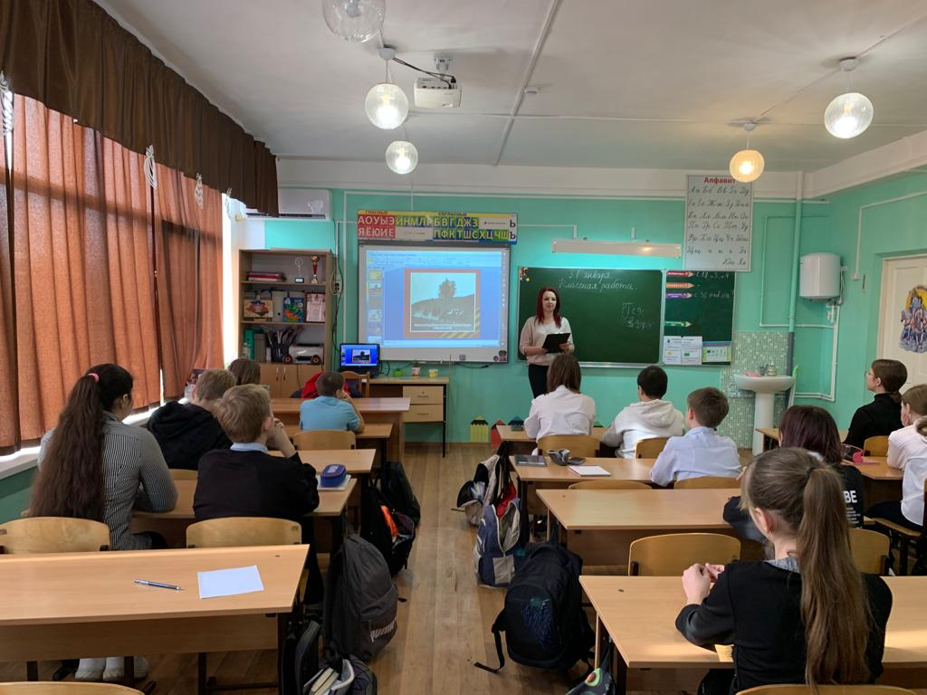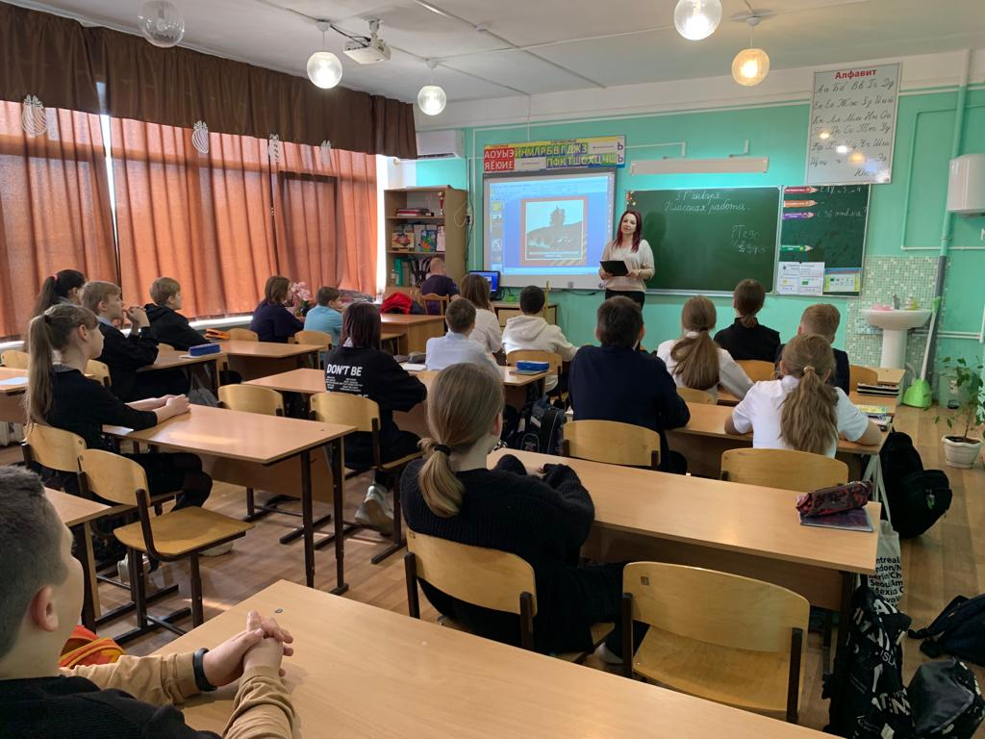
31 января сотрудники Межпоселенческой районной библиотеки провели для учащихся 6 «А» класса мероприятие, посвященное освобождению станицы Тбилисской от немецко-фашистских захватчиков.
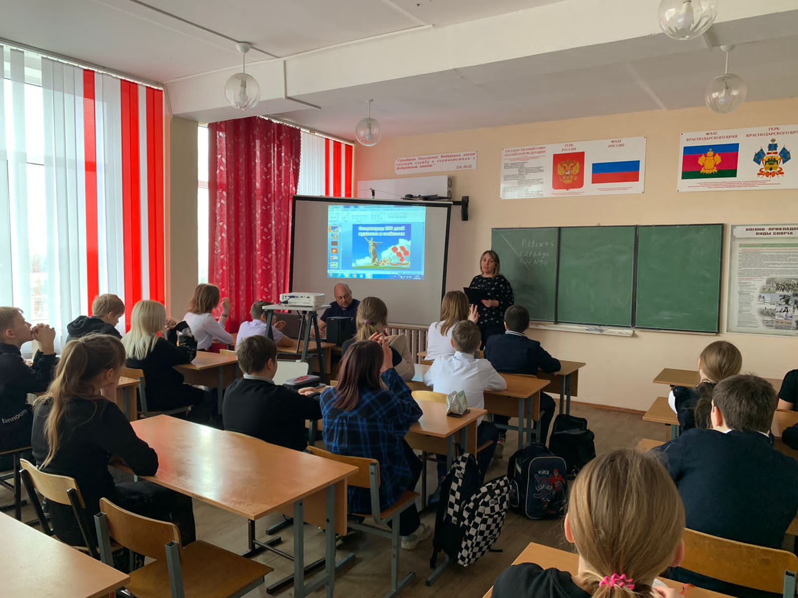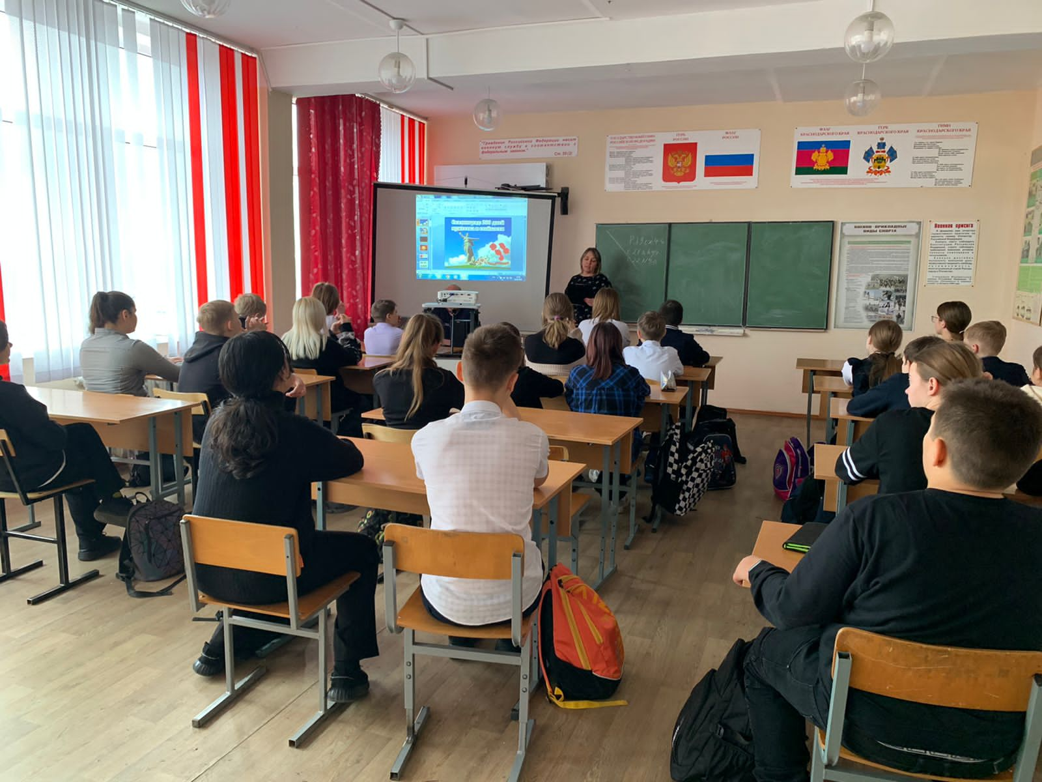
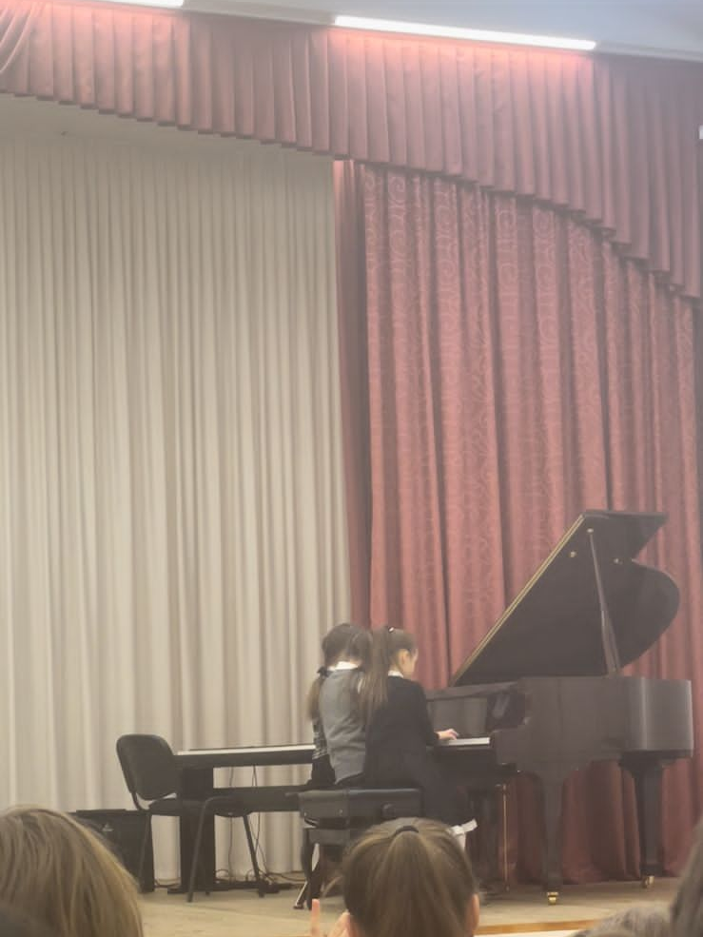
2 февраля учащиеся 6 «А» класса посетили мероприятие «Сталинград: 200 дней мужества и стойкости, подготовленное сотрудниками МЦРБ.
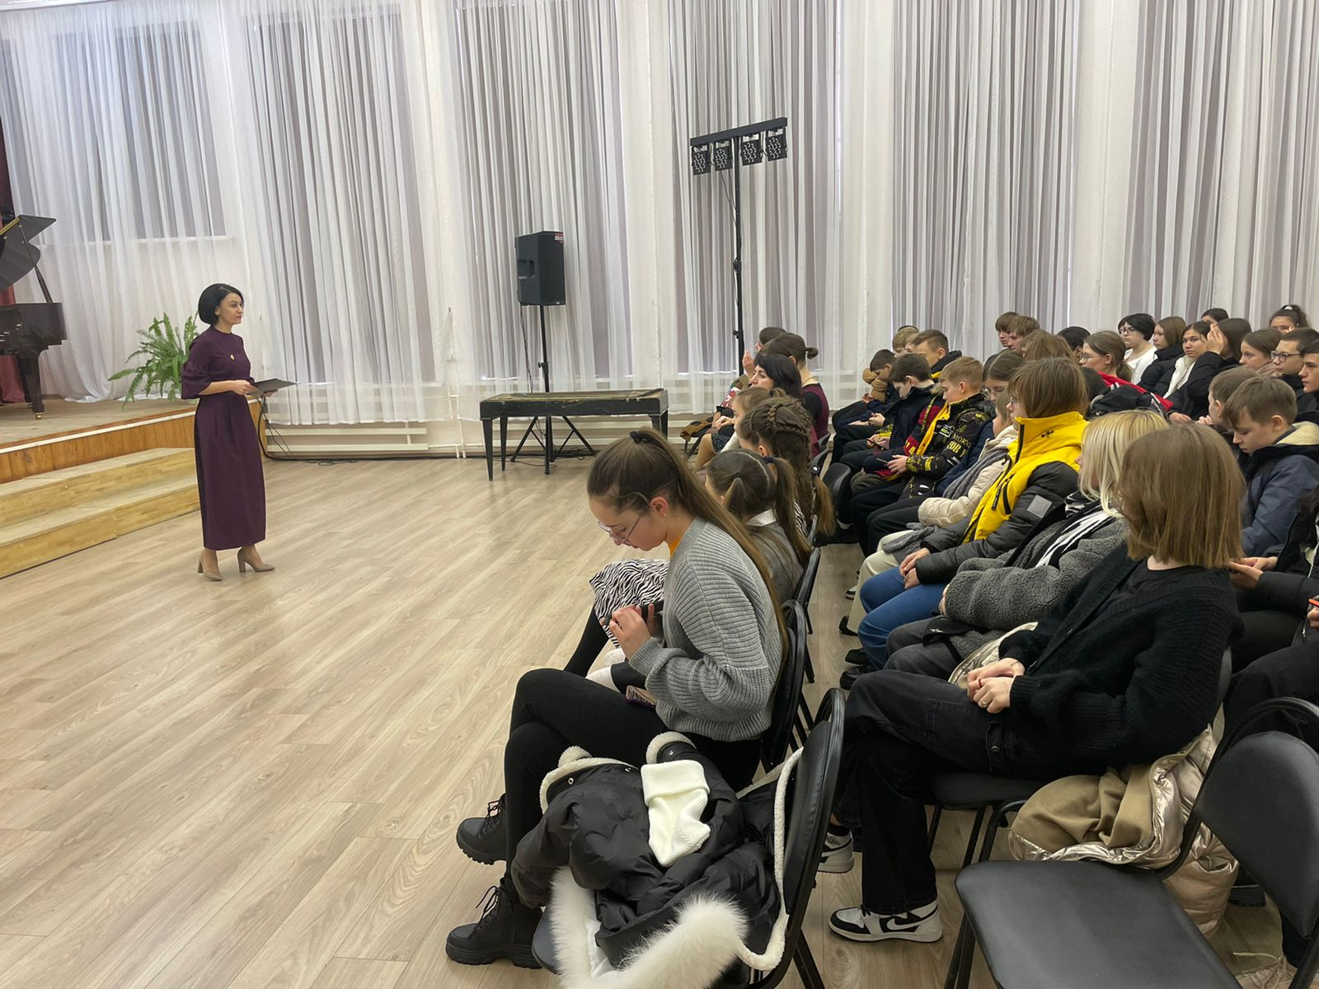
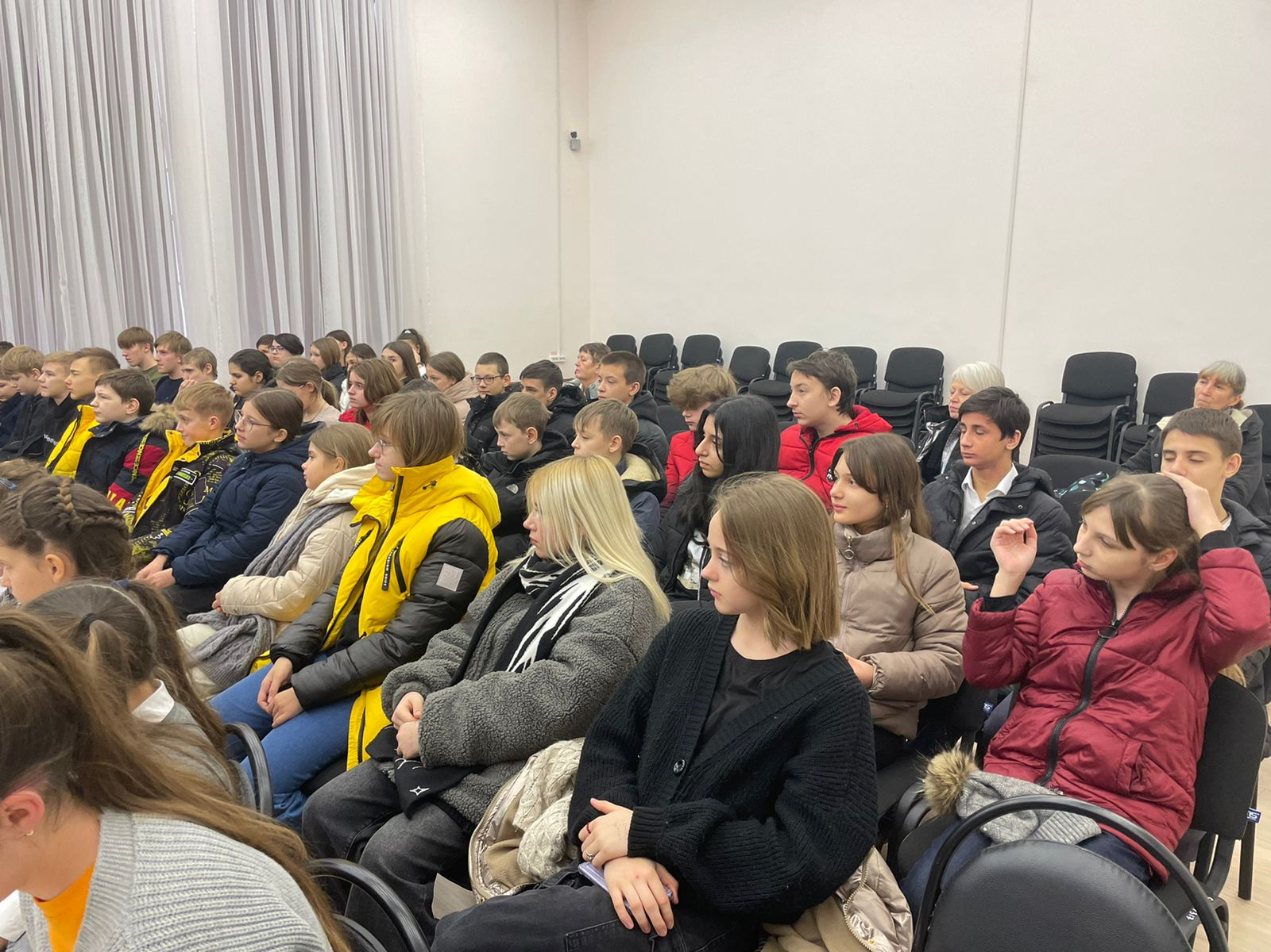

3 февраля обучающиеся 6 «А» класса в рамках реализации проекта «Культурный норматив школьника» посетили концерт классической фортепианной музыки, подготовленный педагогами и учащимися Тбилисской ДШИ.
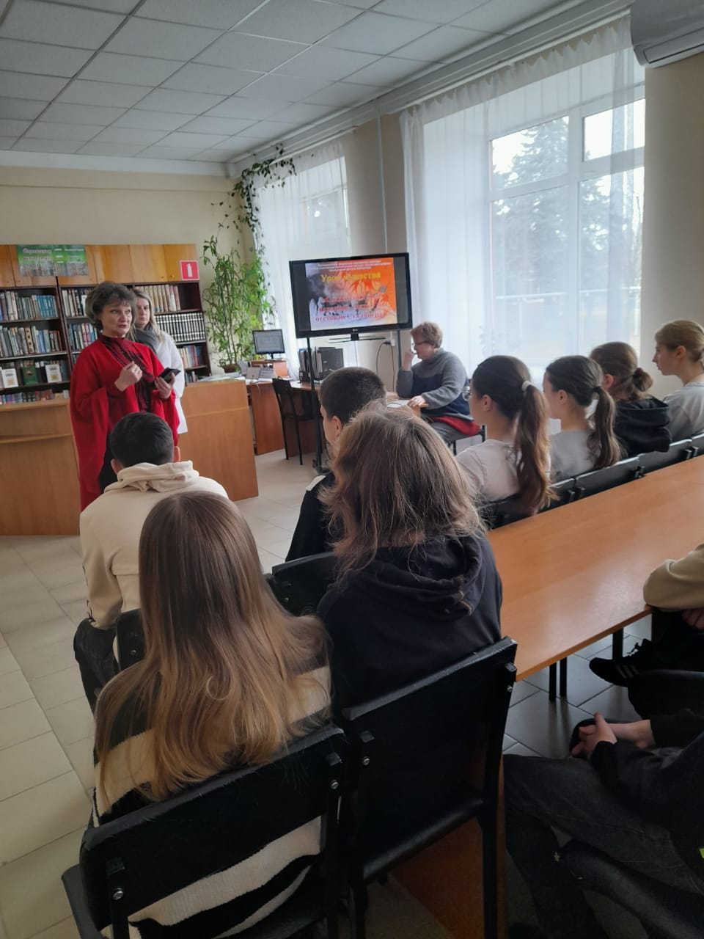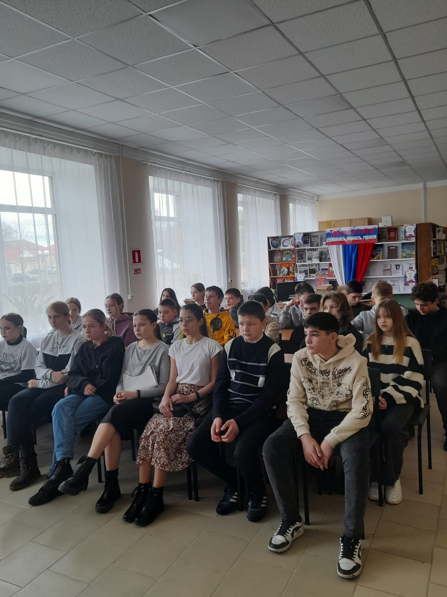
3 февраля учащиеся 7 «А» класса посетили Центральную детскую библиотеку. Сотрудники библиотеки провели для ребят Урок мужества «Солдатский долг исполнив свято, мы отстояли Сталинград!».

